Занимательные тесты

Исследование функции с помощью производной
Вариант 1
Задание. Перед Вами – график некоторой функции. Исследуя данный график, постарайтесь ответить на поставленные вопросы о свойствах функции. Ниже дана таблица ответов. Впишите в строку "Буква" этой таблицы букву выбранного Вами правильного варианта. Из полученных букв составьте имя известного математика, который внес большой вклад в развитие алгебры. Прочитайте краткую информацию об этом ученом.
Время выполнения задания 5 минут.
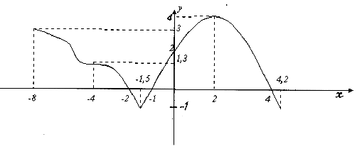

 | Задание | Вариант ответа | Буква
1 | Область определения функции. | R | Р
1 | Область определения функции. | (- ; + ) | П
1 | Область определения функции. | [ -8; 4,2 ] | К
2 | Четность функции. | Не является четной,  не является нечетной | О
2 | Четность функции. | Четная | А
2 | Четность функции. | Нечетная | Е
3 | Промежутки возрастания функции | [ -8; -2 ] и [ -1; 4 ] | Ж
3 | Промежутки возрастания функции | [ -1,5; 2] | Ш
3 | Промежутки возрастания функции | (-1; 2) | Ч
4 | Промежутки убывания функции | [ -8; 4) и (4; -1,5) | О
4 | Промежутки убывания функции | [ -2; -1] | Е
4 | Промежутки убывания функции | [ -8; -1,5] и [ 2; 4,2 ] | И
5 | Критические точки функции. | -4; -1,5; 2 | О
5 | Критические точки функции. | 2 | А
5 | Критические точки функции. | -8; 2 | И
6 | Точки максимума | 2 | Г
6 | Точки максимума | -4; 2 | Б
6 | Точки максимума | 4 | В

7 | Точки минимума | -4; -1,5 | И
7 | Точки минимума | -1,5 | Ю
7 | Точки минимума | -1 | А
8 | Максимум функции | 2 | Г
8 | Максимум функции | 4,2 | Л
8 | Максимум функции | 4 | С
9 | Минимум функции | -8 | Д
9 | Минимум функции | -1 | Т
9 | Минимум функции | -1,5 | З
10 | Наибольшее значение функции | 4 | Е
10 | Наибольшее значение функции | 4,2 | А
10 | Наибольшее значение функции | 2 | Я
11 | Наименьшее значение функции | -8 | Л
11 | Наименьшее значение функции | -1 | Н
11 | Наименьшее значение функции | -1,5 | М
12 | Область значений функции | R | Х
12 | Область значений функции | (- ; + ) | П
12 | Область значений функции | [ -1; 4] | Л
13 | Нули функции | -8; -4; -1,5; 2 | Ю
13 | Нули функции | -2; -1; 4 | У
13 | Нули функции | 2 | Е
14 | Промежутки дифференцируемости функции | [ -8; -1,5) (-1,5;4,2] | И
14 | Промежутки дифференцируемости функции | R | А
14 | Промежутки дифференцируемости функции | [ -8; 4,2] | О

Таблица ответов:
№ | 1 | 2 | 3 | 4 | 5 | 6 | 7 | 8 | 9 | 10 | 11 | 12 | 13 | 14
Буква
………………………………………………..(1789-1857) - французский математик, автор классических курсов математического анализа, основанных на систематическом применении понятия предела, один из основоположников теории аналитических функций, автор трудов по теории дифференциальных уравнений, математической физике, теории чисел, геометрии.

Занимательные тесты

Исследование функции с помощью производной

Вариант 2
Задание. Перед Вами – график некоторой функции. Исследуя данный график, постарайтесь ответить на поставленные вопросы о свойствах функции. Ниже дана таблица ответов. Впишите в строку "Буква" этой таблицы букву выбранного Вами правильного варианта. Из полученных букв составьте имя известного математика, который внес большой вклад в развитие алгебры . Прочитайте краткую информацию об этом ученом.
Время выполнения задания 5 минут.
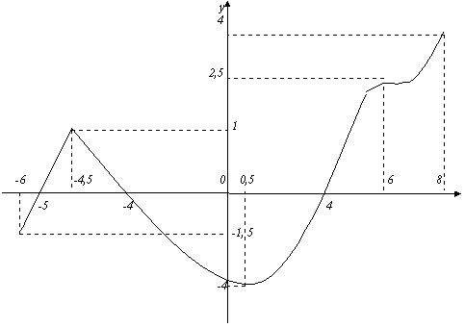

 | Задание | Вариант ответа | Буква
1 | Область определения функции. | R | В
1 | Область определения функции. | [ -6; 8 ] | Г
1 | Область определения функции. | [ -4; 2,5 ] | Д
2 | Четность функции. | Не является четной, не является нечетной | О
2 | Четность функции. | Четная | Е
2 | Четность функции. | Нечетная | А
3 | Промежутки возрастания функции | [ -6; - 4,5] , [ 0,5; 6) и (6; 8 ] | Ю
3 | Промежутки возрастания функции | [ -6; -4,5] и [ 0,5; 8 ] | Т
3 | Промежутки возрастания функции | [ -4; 2,5] | Л
4 | Промежутки убывания функции | [ 1,5; -4] | Ш
4 | Промежутки убывания функции | [ -4,5; -4] | Ж
4 | Промежутки убывания функции | [ -4,5; 0,5] | Ф

5 | Критические точки функции. | -4,5; 0,5 | В
5 | Критические точки функции. | -4,5; 0,5; 6 | Р
5 | Критические точки функции. | -6; 8; 0,5 | Л
6 | Точки максимума | -4,5; 6; 8 | Е
6 | Точки максимума | 1; 2,5 | У
6 | Точки максимума | -4,5 | И
7 | Точки минимума | -6; 0,5 | Т
7 | Точки минимума | 0,5 | Д
7 | Точки минимума | -4 | Р
8 | Максимум функции | 1 | Л
8 | Максимум функции | 4 | М
8 | Максимум функции | -4,5; 6; 8 | Н
9 | Минимум функции | -4 | Е
9 | Минимум функции | 0,5 | А
9 | Минимум функции | 0,5; -6 | Я
10 | Наибольшее значение функции | 8 | З
10 | Наибольшее значение функции | 4 | Й
10 | Наибольшее значение функции | -4,5 | Х
11 | Наименьшее значение функции | 0,5 | Р
11 | Наименьшее значение функции | -6 | В
11 | Наименьшее значение функции | -4 | Б
12 | Область значений функции | [ -4; 4] | Н
12 | Область значений функции | [ -6; 8] | О
12 | Область значений функции | R | А
13 | Нули функции | - 4,5 | Г
13 | Нули функции | -5; -4; 4 | И
13 | Нули функции | - 4 | Ю
14 | Промежутки дифференцируемости функции | R | Ж
14 | Промежутки дифференцируемости функции | [ -6; -4,5) (-4,5; 8] | Ц
14 | Промежутки дифференцируемости функции | [ -6; 8] | Ч
Таблица ответов:
№ | 1 | 2 | 3 | 4 | 5 | 6 | 7 | 8 | 9 | 10 | 11 | 12 | 13 | 14
Буква
…………………………..Вильгельм ………………………..(1646-1716) - немецкий философ, математик, физик, юрист, языковед; один из создателей дифференциального и интегрального исчислений. Стоял у истоков создания (наряду с Ньютоном) математического анализа. Основоположник большой математической школы. Его идеи оказали значительное влияние на развитие математической логики.

Занимательные тесты

Исследование функции с помощью производной

Вариант 3(более лёгкий)
Перед Вами – график некоторой функции. Исследуя данный график, постарайтесь ответить на поставленные вопросы о свойствах функции. Ниже дана таблица ответов. Впишите в строку "Буква" этой таблицы букву выбранного Вами правильного варианта. Из полученных букв составьте имя известного математика, который внес большой вклад в развитие алгебры. Прочитайте краткую информацию об этом ученом.
Время выполнения задания 5 минут.
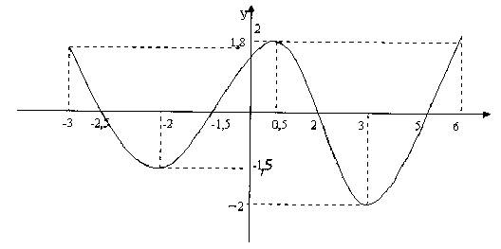

№ | Задание | Вариант ответа | Буква
1 | Область определения функции | [ -3; 6] | Г
1 | Область определения функции | R | В
1 | Область определения функции | [ -2; 2] | П
2 | Нули функции | 2 | О
2 | Нули функции | -2,5; -1,5; 2; 5 | Е
2 | Нули функции | -2; 0,5; 3 | А
3 | Промежутки возрастания функции | [ -1,3; 2] | Л
3 | Промежутки возрастания функции | [ -2; 0,5] и [ 3; 6 ] | О
3 | Промежутки возрастания функции | [ -1,5; 2] | Д
4 | Промежутки убывания функции | [ 2; -2] | З
4 | Промежутки убывания функции | [ 6; -3] | Х
4 | Промежутки убывания функции | [ -3; -2] и [ 0,5; 3] | Р
5 | Критические точки | -2; 0,5; 3 | Г
5 | Критические точки | -3; -2; 3; 6 | З
5 | Критические точки | Нет | Д

6 | Точки максимума | 0,5 | К
6 | Точки максимума | 2 | Л
6 | Точки максимума | 6 | Н
7 | Точки минимума | -2 | Е
7 | Точки минимума | -2; 3 | А
7 | Точки минимума | -3 | О
8 | Максимум функции | 6 | Д
8 | Максимум функции | 2 | Н
8 | Максимум функции | 0,5 | П
9 | Минимум функции | -3 | Г
9 | Минимум функции | -2 | В
9 | Минимум функции | -2; -1,5 | Т
10 | Наибольшее значение функции | 6 | Е
10 | Наибольшее значение функции | 2 | О
10 | Наибольшее значение функции | + | А
11 | Наименьшее значение функции | -2 | Р
11 | Наименьшее значение функции | -3 | С
11 | Наименьшее значение функции | - | Т

Таблица ответов:
№ | 1 | 2 | 3 | 4 | 5 | 6 | 7 | 8 | 9 | 10 | 11
Буква
…………………………………………(1845-1918) - немецкий математик, творец теории множеств; дал обоснование теории действительных чисел. Его идеи и работы оказали большое влияние на развитие математики в целом, на понимание ее основ. Он получил ряд замечательных результатов, относящихся к теории бесконечных множеств, теории действительного числа.

Ответы:
Вариант 1
Коши Огюст Луи
Вариант 2
Готфрид Лейбниц
Вариант 3
Георг Кантор

